UNIVERSIDAD DE NARIÑO
FACULTAD DE CIENCIAS ECONÓMICAS Y ADMINISTRATIVAS – FACEA – DEPARTAMENTO DE ADMINISTRACIÓN DE EMPRESAS Y FINANZAS PROGRAMA DE CONTADURÍA PÚBLICA-SEDE REGIONAL SAN ANDRÉS DE TUMACO MOSAICO
POR SOCIOS DE APRENDIZAJE No. 11

APELLIDOS Y NOMBRES COMPLETOS | CÓDIGO ESTUDIANTIL No. | C.C .O T.I. No. | LUGAR DE EXPEDICIÓN | MUNICIPIO DE ORIGEN | DD-MM NACIMIENTO | FOTO FORMATO  JPG CUALQUIER FONDO | HABILIDAD BLANDA SOBRESALIENTE
CABEZAS VALLECILLA  NEICER DANNEY | 224173053 | 1235288485 | FRANCISCO PIZARRO | FRANCISCO PIZARRO | 31-10 | 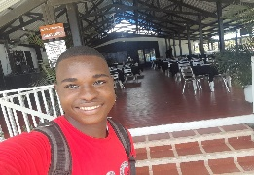 | SOCIABLE
VALENCIA VIVERO  JUAN DAVID | 224173068 | 1086724894 | FRANCISCO PIZARRO | FFRANCISCOPIZARRO | 15-12 | 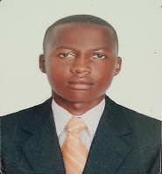 | TRABAJO EN EQUIPO
C  CAICEDO ROSERO  KAROL NATHALIA | 22417369 | 1081275239 | TUMACO | PASTO | 05-10 |  | ADAPTABILIDAD
COTES SIERRA  LUIS FELIPE | 224173070 | 1004606406 | TUMACO | TUMACO | 28-01 | 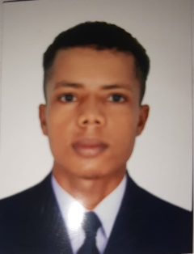 | RESISTENCIA
ESPAÑA CABEZAS  DIANA ESTEFANNY | 224173063 | 1130766888 | TUMACO | TUMACO | 16-05 |  | EMPATIA
LANDAZURI QUIÑONES  MARTHA YOLIMA | 224173060 | 10866726616 | FRANCISCO PIZARRO | FRACISCO PIZARRO | 01-04 | 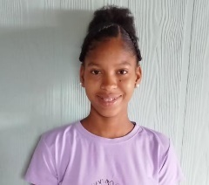 | SOLIDARIDAD

Por los siguientes criterios (entendido como la sumatoria del conocimiento y la experiencia), decidimos que nuestros Administrador (a) será:
Criterios: ELEGIMOS:ELEGIMOS A NUESTROS ADMINISTRADOR POR SER SOCIABLE COMPRESIVO Y RESPONSABLE CREEMOS TENER__________________________________________________________________________________________________________________LA CONFIANZA PARA QUE LIDERE NUESTRO GRUPO COMO COMPAÑERO PRINCIPAL.______________________________________________________________________________________________________
EL COMPAÑERO EL COMPAÑERPORO TIENE LA CAPASIDAD GUIAR Y LA AMABILIDAD DE FACILITAR EL DIALOGO Y LA COLABORACION
______________________________________________________________________________________________________________________________________________________________________________________________________________________________________

Apellidos y Nombres Completos: ____NEICER CABEZAS__ - correo: __cabezasneicer@gmail.com______________________________

